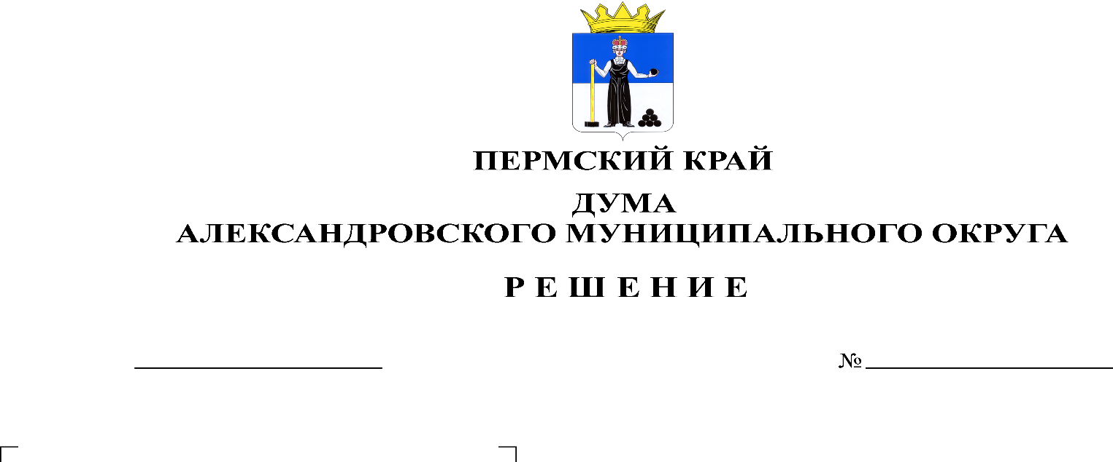
О признании утратившими силу решений Земского Собрания Александровского муниципального района
454
31.05.2024

На основании статей 21, 34 Устава Александровского муниципального округа, Дума Александровского муниципального округа
решает:
1. Признать утратившими силу решения Земского Собрания Александровского муниципального района:
1.1. от 27.09.2012 № 448 «О принятии Порядка материально-технического и организационного обеспечения подготовки и проведения муниципальных выборов, местных референдумов, голосований по вопросам отзыва депутата, члена выборного органа местного самоуправления, выборного должностного лица органа местного самоуправления, голосования по вопросам изменения границ муниципального образования, преобразования муниципального образования на территории Александровского муниципального района»;
1.2. от 11.12.2013 № 37 «О внесении изменений в решение Земского Собрания Александровского муниципального района от 27.09.2012 № 448 «О принятии Порядка материально-технического и организационного обеспечения подготовки и проведения муниципальных выборов, местных референдумов, голосований по вопросам отзыва депутата, члена выборного органа местного самоуправления, выборного должностного лица органа местного самоуправления, голосования по вопросам изменения границ муниципального образования, преобразования муниципального образования на территории Александровского муниципального района»»;
1.3. от 26.01.2017 № 328 «О внесении изменений в решение Земского Собрания Александровского муниципального района Пермского края от 27.09.2012 № 448 «О принятии Порядка материально-технического и организационного обеспечения подготовки и проведения муниципальных выборов, местных референдумов, голосований по вопросам отзыва депутата, члена выборного органа местного самоуправления, выборного должностного лица органа местного самоуправления, голосования по вопросам изменения границ муниципального образования, преобразования муниципального образования на территории Александровского муниципального района»».
2. Опубликовать настоящее решение в сетевом издании официальный сайт Александровского муниципального округа Пермского края (www.aleksraion.ru).
3. Настоящее решение вступает в силу со дня его официального опубликования и распространяется на правоотношения, возникшие с 01 января 2024 г.

Председатель Думы
Александровского муниципального округа Л.Н. Белецкая

Глава муниципального округа –
глава администрации
Александровского муниципального округа О.Э. Лаврова

